Asijská auta jsou statisticky nejméně používaná, nejvíce najezdí Škodovky

Výjimkou je kategorie SUV, tam japonská a korejská auta najezdí za 8 let více, než mladoboleslavská

Praha, 29. 5. 2017 – Největší prodejce ojetých aut ve střední Evropě AAA AUTO zpracoval statistiku průměrných nájezdů aut rozdělených podle zemí, kde byla vyrobena. Statistika je založena na vozidlech, které prošly autocentry AAA AUTO od 1. 1. 2013 do 10. 5. 2017 v České republice a je rozdělena do pěti kategorií – mini a malé vozy, nižší střední třída, střední třída, SUV a MPV. Průměrný nájezd byl sledován u aut v pátém a osmém roce od výroby.

O tom, že vozy Škoda jsou v České republice mezi řidiči nejoblíbenější, dlouhodobě svědčí statistiky prodejů nových i ojetých aut. S jejich oblibou jde ruku v ruce i počet kilometrů, které škodovky v průběhu svého života urazí. Od mini vozů typu škoda Citigo, přes malé škody Fabia až po Octavie v nižší střední třídě je ze statistiky patrné, že za osm let provozu urazí průměrně největší porci kilometrů. Hned v závěsu se drží vozy německé provenience. Ty za zmiňovaných osm let ujedou jen nepatrně méně.
„Je zajímavé sledovat, jaký se v Česku stal ze škodovek fenomén. Po revoluci byl obrovský hlad v podstatě po jakémkoliv „západním“ autě. Škodovky ale i přesto držely pozici jedničky na trhu a jejich podíl je v podstatě neměnný. Nepochybně je to dáno kvalitou a trvanlivostí mladoboleslavských aut,“ komentuje oblibu škodovek provozní ředitel AAA AUTO Petr Vaněček.
Opakem v ujetých kilometrech jsou auta původem z asijských zemí. Ve srovnání s německými a francouzskými vozy ujedou zpravidla méně. Oproti škodovkám je rozdíl 20-30 % za stejné časové období. „Zejména japonská auta nebývají ve firemních flotilách. To je jeden z důvodů, proč s nimi majitelé najedou v průměru méně kilometrů,“ doplňuje Vaněček.
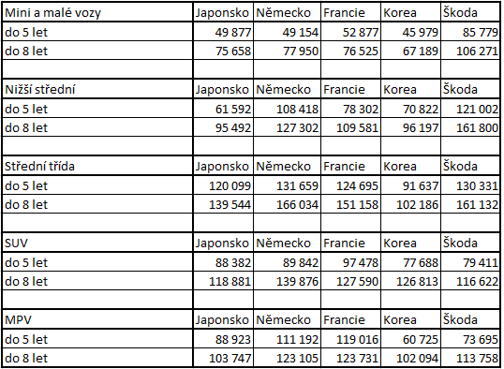

Výjimku tvoří pouze kategorie v současnosti nejvíce žádaných vozů SUV. Škoda doposud nabízela pouze model Yeti. Naproti tomu ostatní výrobci se sportovně užitkovým vozům věnují delší dobu. Jestliže chce zákazník kvalitní ojeté SUV s nízkým nájezdem, pak je model Yeti správnou volbou. Do pěti let stáří má v průměru najeto 79 411 km.

Co poradit těm, kdo při výběru ojetého automobilu hodnotí také jeho bezpečnostní parametry? Určitě zvážit nákup vozidla mladšího data výroby s pokud možno největším počtem udělených hvězdiček podle metodiky NCAP. Laboratorní test, kdy se v přísných laboratorních podmínkách čelně střetla dvě podobná vozidla jedoucí rychlostí 60 km/h, jednoznačně prokázal, že zatímco posádka se špičkovými bezpečnostními parametry má šanci vyváznout ze střetu s minimálními následky, posádka druhého vozu s podprůměrným hodnocením (tedy jen dvěma udělenými hvězdičkami z maximálně pěti možných) bude vážně a možná i smrtelně zraněna. „Výběr konkrétního modelu auta a jeho vybavení bezpečnostními prvky může být v případě vážnější nehody volbou mezi smrtí či životem. A berme jen auto se známou minulostí. Nekvalitně opravená karoserie po větší havárii může znamenat pro cestující při další nehodě zvýšené riziko vážného zranění či smrti,“ upozorňuje Roman Budský z Týmu silniční bezpečnosti.

Kontakty:
Michal Häckl, AAA AUTO, 603 252 437, E-mail: michal.hackl@aaaauto.cz

Roman Budský, Tým silniční bezpečnosti, 776 195 576, roman.budsky@tymbezpecnosti.cz

